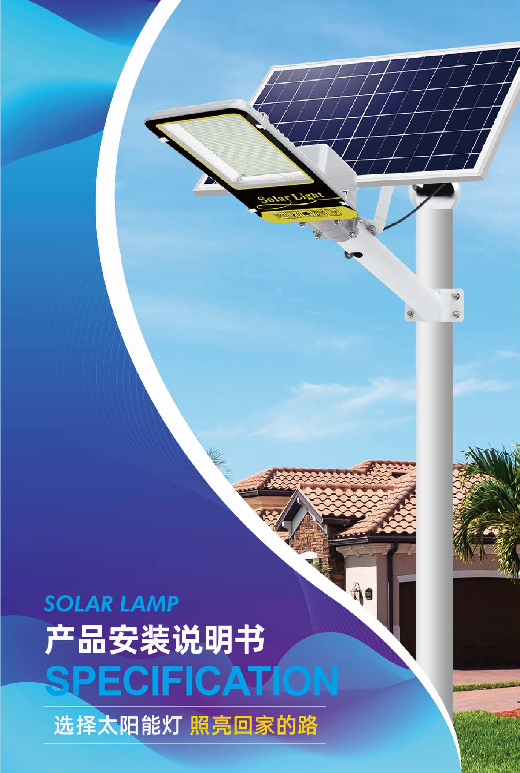

***СВЕТИЛЬНИКИ НА СОЛНЕЧНЫХ ПАНЕЛЯХ***

**РУКОВОДСТВО  
ПО УСТАНОВКЕ ПРОДУКЦИИ**

**СПЕЦИФИКАЦИЯ**

|  |
| --- |
| **Выбор светильников на солнечной энергии** |

|  |
| --- |
| Общий обзор комплектующих к продукции.  Пункты об установке фонарных столбов |

|  |  |  |  |
| --- | --- | --- | --- |
| T:\Работа\!_2020\ML 0007-20-1096\Буклет 1-2\Буклет_02.png | T:\Работа\!_2020\ML 0007-20-1096\Буклет 1-2\Буклет_03.png | Арматура светильника | |
| T:\Работа\!_2020\ML 0007-20-1096\Буклет 1-2\Буклет_04.png | | Солнечная панель |
| T:\Работа\!_2020\ML 0007-20-1096\Буклет 1-2\Буклет_05.png | | Рожок светильника |
| T:\Работа\!_2020\ML 0007-20-1096\Буклет 1-2\Буклет_06.png | | Пульт дистанционного управления |
| T:\Работа\!_2020\ML 0007-20-1096\Буклет 1-2\Буклет_07.png | | Комплект резьбовых крепёжных принадлежностей |
| T:\Работа\!_2020\ML 0007-20-1096\Буклет 1-2\Буклет_08.png | | Лоток фотоэлектрической панели |
| T:\Работа\!_2020\ML 0007-20-1096\Буклет 1-2\Буклет_09.png | | Подвес с универсальным шарниром |
| T:\Работа\!_2020\ML 0007-20-1096\Буклет 1-2\Буклет_10.png | | Скоба |
|  |  | |

|  |  |  |
| --- | --- | --- |
| T:\Работа\!_2020\ML 0007-20-1096\Буклет3-4\Буклет 4_07.png | **Руководство пользователя** | Перед установкой сначала проверьте работоспособность светильника |

|  |  |
| --- | --- |
| **Затянуть**  1. Правильное соединение концов, обратите внимание на направление стрелки, вставьте и с усилием затяните | T:\Работа\!_2020\ML 0007-20-1096\Буклет 1-2\Буклет_12.png  2. Разложите перед собой патрон светильника и солнечную панель, проверьте, мигает ли индикаторная лампочка зарядки |
|  |  |
| T:\Работа\!_2020\ML 0007-20-1096\Буклет 1-2\Буклет_13.png  3. Убедитесь, что концы правильно установлены, переверните солнечную панель, чтобы проверить, что светильник может нормально работать | T:\Работа\!_2020\ML 0007-20-1096\Буклет 1-2\Буклет_14.png  4. Индикация заряда на цоколе |

|  |
| --- |
| Руководство по установке.  Пункты об установке фонарных столбов |

|  |  |  |
| --- | --- | --- |
| T:\Работа\!_2020\ML 0007-20-1096\Буклет 1-2\Буклет_15.png  1. Чтобы прикрепить кронштейн к солнечной панели, используйте винты, изображённые на рисунке | T:\Работа\!_2020\ML 0007-20-1096\Буклет 1-2\Буклет_16.png  2. Чтобы прикрепить рожок светильника к подвесу с универсальным шарниром, используйте винты, изображённые на рисунке | T:\Работа\!_2020\ML 0007-20-1096\Буклет 1-2\Буклет_17.png  3. Чтобы прикрепить подвес с универсальным шарниром к лотку, используйте винты, изображённые на рисунке |
|  |  |  |
| T:\Работа\!_2020\ML 0007-20-1096\Буклет 1-2\Буклет_18.png  4. При помощи шестигранного гаечного ключа отвинтите кронштейн патрона лампы и вставьте рожок светильника, пропустите конец провода через отверстие в рожке светильника, затяните винты | **Затянуть**  5. Состыкуйте концы соединяемых проводов и затяните их в направлении, указанном стрелкой, убедитесь в правильности и затем привинтите влагозащитные колпаки | T:\Работа\!_2020\ML 0007-20-1096\Буклет 1-2\Буклет_20.png  6. Используйте винты, показанные на рисунке, чтобы установить светильник на фонарном столбе и затяните винты. |

|  |  |  |
| --- | --- | --- |
|  | **Инструкция к пульту дистанционного управления** | (Кнопками установки времени на 3/5/8 часов и кнопками управления яркостью можно управлять только после включения света) |

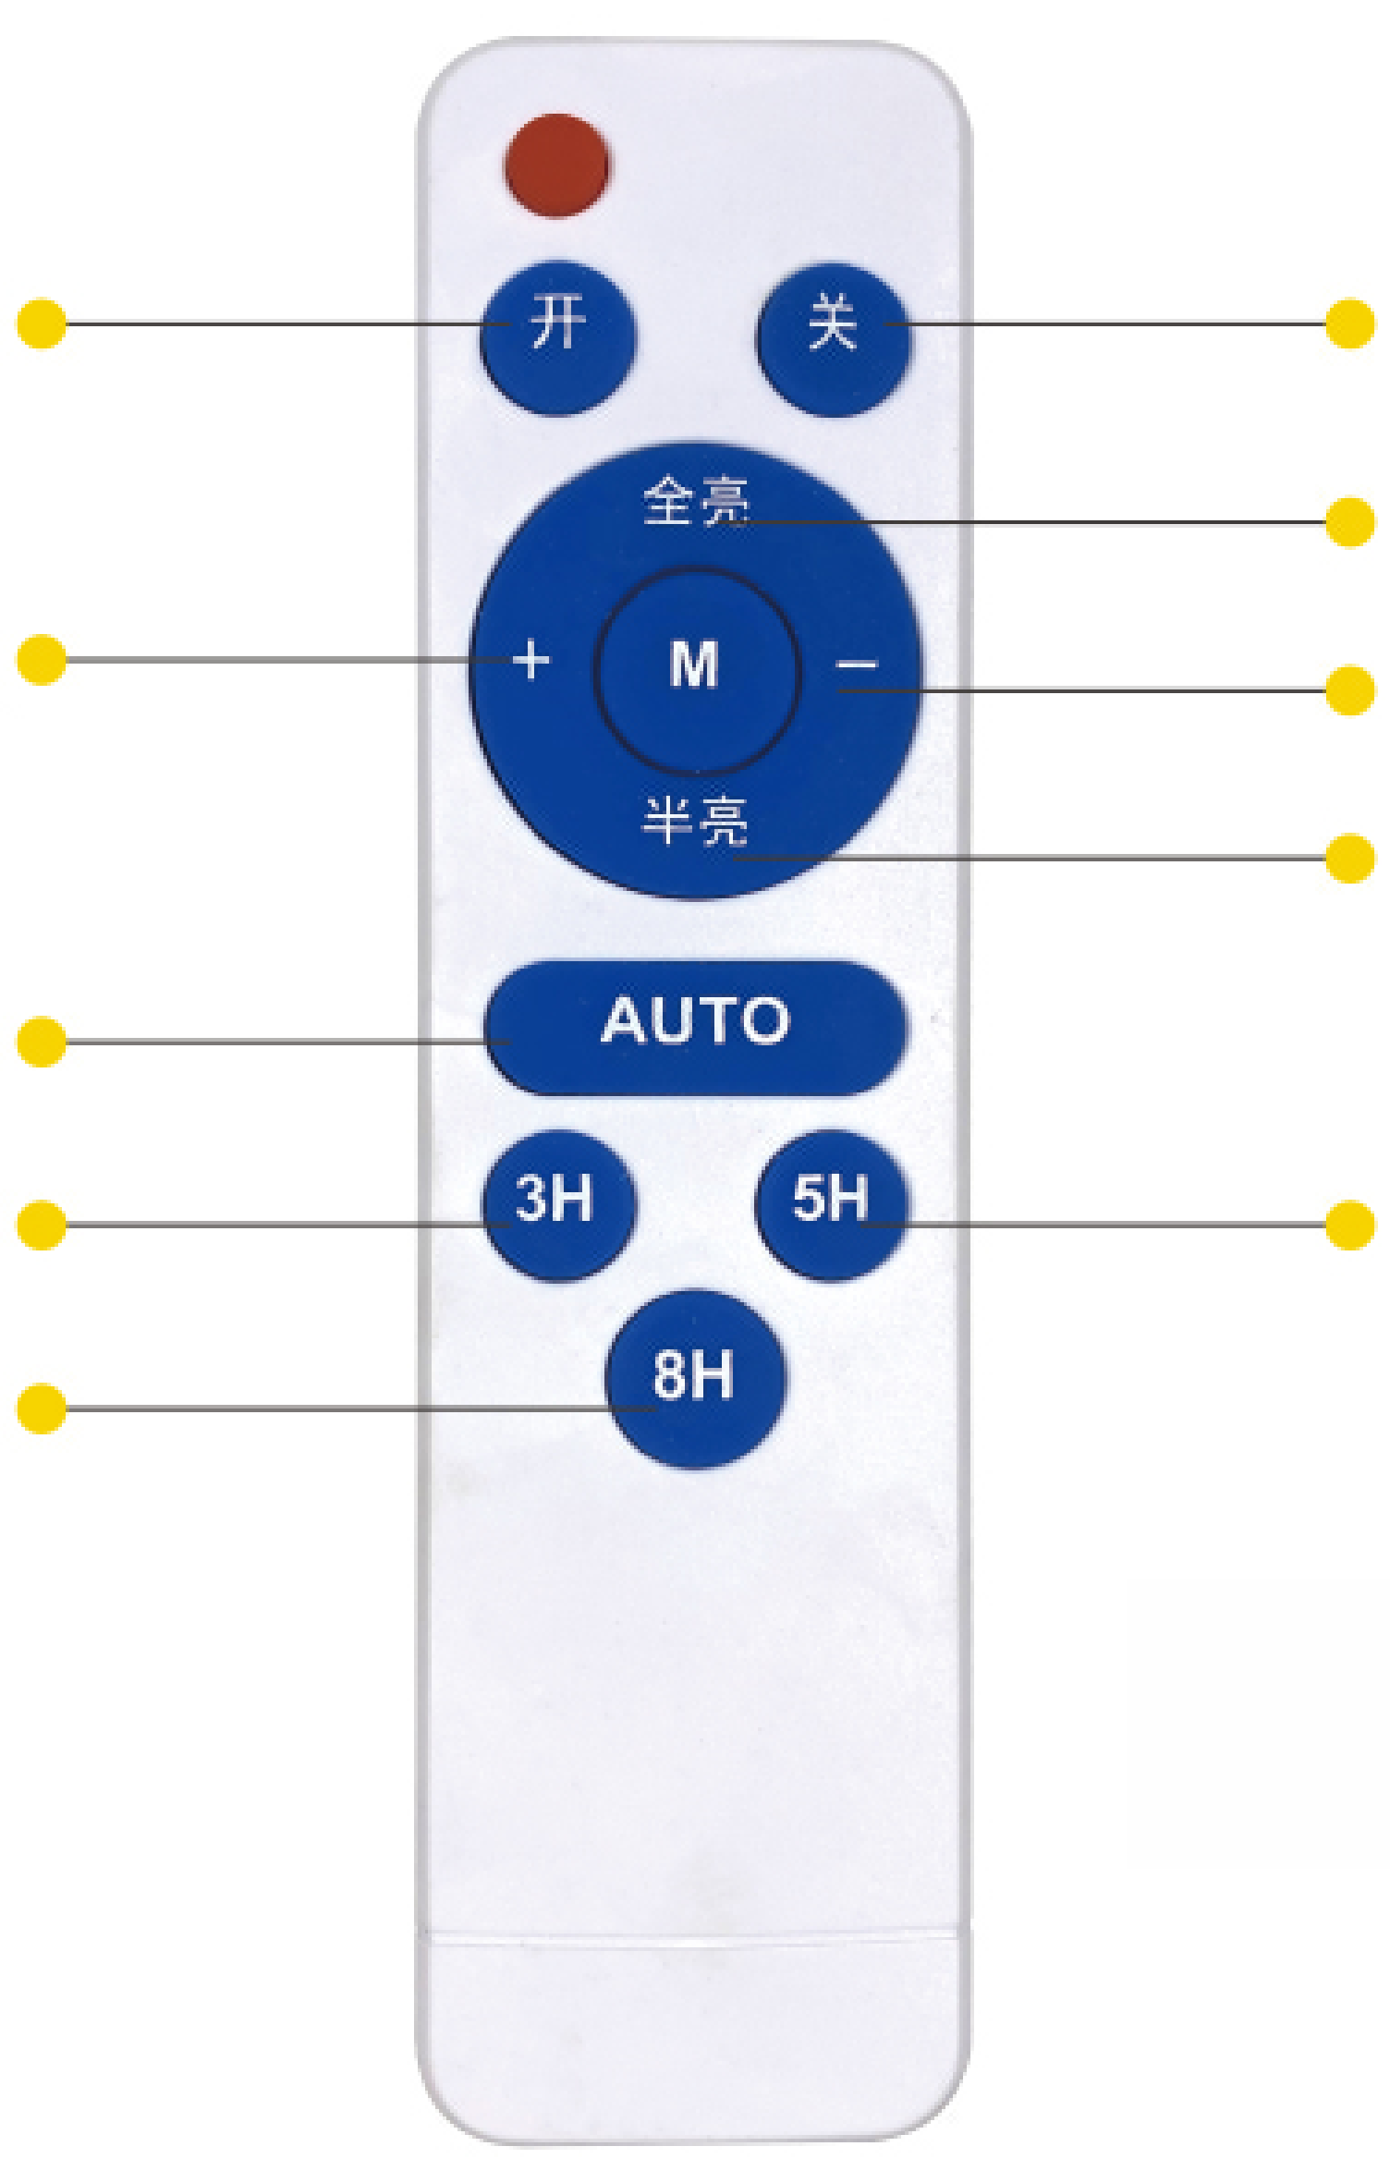

Кнопка включения светильника

Увеличение яркости

Автоматический режим

Погасить светильник через 3 часа

Погасить светильник через 8 часов

Кнопка выключения светильника

Кнопка полной яркости

Уменьшение яркости

Кнопка половинной яркости

Погасить светильник через 5 часов

(При дневной зарядке дистанционное управление использовать не рекомендуется. Если вы не можете выключить свет, просто выдерните головку провода  
и вставьте её снова)

|  |  |
| --- | --- |
| Полезные напоминания: |  |
|  |

1. Светильник на солнечных панелях перед отправкой с завода уже был достаточно заряжен. Перед установкой просим проверить, что светильник работает нормально.

2. Пульт дистанционного управления обязательно должен быть направлен на приёмную головку дистанционного управления для управления на расстоянии, в противном случае дистанционное управление будет нечувствительным. Для того, чтобы это не сказывалось на использовании, расстояние дистанционного управления должно составлять 6-10 метров.

3. При установке солнечных панелей для использования энергии солнца устанавливайте их в месте с достаточным солнечным излучением в течение не менее 7 часов и отрегулируйте угол в зависимости от интенсивности солнечного света.

4. Ни в коем случае не устанавливайте светильники на низинных участках во избежание влияния попадания воды на работу устройства.

5. Проверьте правильность соединения ответных частей разъёмов, затяните влагозащитные колпаки.

6. Данное изделие имеет функцию управления освещением, оно гаснет, когда солнечная панель освещается; просим не допускать освещения фотоэлектрической панели другими источниками света.

|  |  |
| --- | --- |
| Подробные правила гарантийного обслуживания продукции: |  |
|  |

Приветствуем Вас, уважаемые пользователи!

Благодарим Вас за выбор светильников на солнечных панелях нашей компании. Предоставление Вам высококачественной продукции и послепродажного обслуживания – это обязанность, которую мы должны выполнить до конца. Поэтому мы, согласно соответствующим нормам, реализуем следующие условия гарантийного обслуживания:

I. Обязательства по обслуживанию:

По всем светильникам на солнечных панелях предоставляется гарантия в течение двух лет.

II. Правила гарантийной замены:

В течение одного месяца с даты покупки при подтверждении проведённой нашей компанией проверки проблем качества, связанных с самой продукцией, выполняется безусловная замена на продукцию той же модели, и наша компания несёт расходы по доставке туда и обратно. Если в проверенном изделии проблем нет, или поломки вызваны действиями каких-либо лиц, человеческим фактором, то расходы по доставке туда и обратно несёт покупатель, при этом с него будет взиматься оплата ремонта.

III. Правила гарантийного ремонта:

1. При любых проблемах с качеством, возникших при нормальном использовании, можно воспользоваться бесплатным гарантийным обслуживанием в течение одного года с даты покупки, и расходы по доставке туда и обратно несёт наша компания. Если в проверенном изделии проблем нет, или поломки вызваны действиями каких-либо лиц, человеческим фактором, то расходы по доставке туда и обратно несёт покупатель, при этом с него будет взиматься оплата ремонта.

2. Правило замены не применяется при наличии повреждений, портящих внешний вид продукции и др.

3. Замене не подлежат комплектующие и подарки, они относятся к сфере гарантийного ремонта и обслуживания.

4. Покупатели могут воспользоваться послепродажным обслуживанием на основании подтверждения о покупке.

IV. В нижеуказанных случаях срок гарантии автоматически теряет силу, и компания предоставляет только услуги по ремонту с взиманием оплаты:

1. Истек срок гарантийного обслуживания продукции

2. Ранее отремонтированная, разобранная и собранная, доработанная нашими сотрудниками продукция

3. Связанные со стихийными бедствиями, человеческим фактором, и прочие не относящиеся собственно к самой продукции неисправности

4. Внешние серьёзные повреждения продукции или невозможность идентификации